**Klavye Mouse – Usb Reciver Eşleştirme**

1. Logitech Connection Utility’i indirin

<https://support.logi.com/hc/en-my/articles/360025141574>

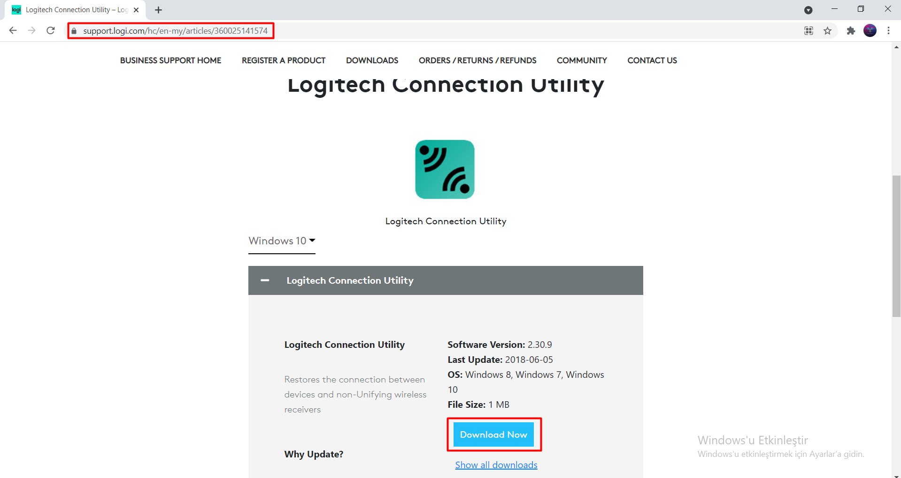

1. İndirilen programı açın.

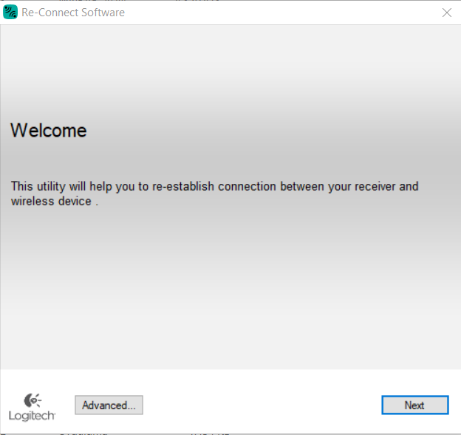

1. Karşımıza çıkan ekranda “Next” butonuna basın.

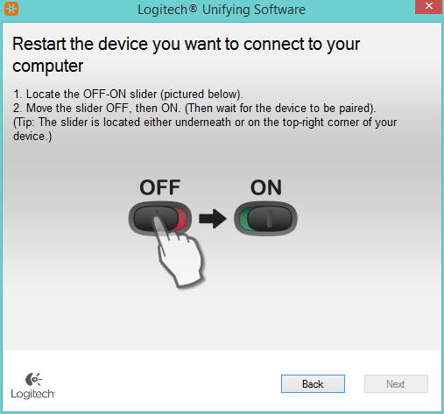

1. Ardından Klavye ya da Faremizin “On-Off” Tuşunu “Off” Konumuna sonra da “On” Tuşuna getirin.

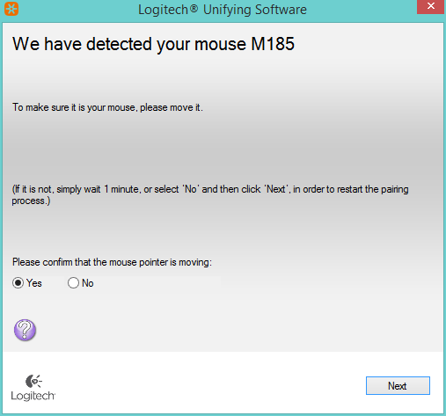

1. Klavye ya da Faremiz artık başarılı bir şekilde eşleşti.